土浦市立土浦第四中学校　No.4 令和7年7月7日

**土浦四中 学校通信**





本校では、いじめ防止対策推進法に基づき、**「相手がいじめと感じたら、それはいじめとして受け止め、学校がチームとして対応する」**という姿勢を大切にしています。4月の保護者懇談会でもお伝えしたとおり、生徒が安心して学校生活を送るために、全力で取り組んでいます。

　先日、弁護士の先生をお招きし、７年生で「いじめ防止教室」を実施しました。講話では、法律的な視点を交えながら、「なぜいじめがいけないのか」「いじめが子どもの心に与える深い傷」について、実際の事例をもとにわかりやすくお話いただきました。

　生徒たちは、**「自分がどう思うかではなく、相手がどう感じるかが大切だ」**という言葉に真剣に耳を傾け、いじめによって心がどれほど傷つくかを考える機会となりました。振り返りでは、「何気なく言った一言が誰かを傷つけるかもしれない」「困ったときは誰かに相談したい」という気づきが多く見られました。

**特に印象的だったのは**、**多くの生徒が「困ったときに相談できる相手」として、保護者や先生を挙げていたことです。子どもたちは、大人の存在をしっかりと頼りにしています。だからこそ、ご家庭でも、日々のお子さまの話に耳を傾けていただければと思います。**もし子どもが悩みや困りごとを話してきたときには、**「まずは先生に伝えてごらん」**と、そっと背中を押してあげてください。これは、**自立への大きな一歩**となります。

　そして、学校としても、**お子さまやご家庭からのSOSがあれば、いじめが継続的なものにならないよう、教職員が連携して迅速に対応**していきます。どうぞ安心してお知らせください。私たちもSOSの出しやすい雰囲気作りに努めていきます。学校・家庭・地域が力を合わせて、子どもたちの安心・安全な学校づくりに励んでいければと思います。

“心の痛み”を想像する

～いじめ防止教室を行いました～

【生徒の振り返り】

★弁護士の方が学校に来て話をしてくれるくらい、現代の状態は深刻なんだなと思いました。

★悪口や暴言を口にしても言ってる側も面白くない。どうせなら自分も周りも楽しくなるような言葉を話すようにしていきたい。

★いつもの当たり前がいじめに繋がる可能性があることを感じた。

★いじめはエスカレートする前に止めないと、大人が入っても解決が難しいことがわかった。自分の周りでいじめを感じたら、すぐに親や先生に相談するようにしたい。

★もしかしたら、自分も知らない間に人を嫌な気持ちにしているかもと思いました。相手の気持ちを考えて行動していきたいです。

★自分たちの学年やクラスでは、いじめが起こらないように、今日感じたことを忘れず、生活に生かしていきたいです。もしいじめを感じたら、すぐに大人に報告します！

★インターネットは便利だけど、いじめに繋がることがあるから気を付けて使いたいと思った。ネットの世界でも、その先に人がいることを忘れないでいたい。

★インターネットでのいじめもリアルと同じことだと感じた。

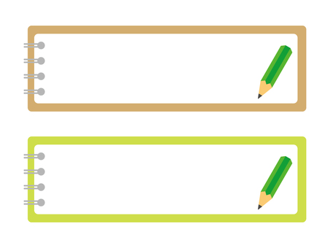

　　　　　　　　　　　　　　　　　　　　　　　　　　　昨年度の学力診断テストの結果　　　　　　　　　　　　　　　　　　　　　　　　　　 果を分析したところ、本校では

**全教科において「知識・技能」**

**の習得に関する数値が、県平均**

**よりも低い**ことが分かりまし

た。「知識・技能」は、思考力や表現力といったアウトプットの土台となる、大切な素地です。この素地をしっかりと身に付けるためには、**繰り返しの練習や、短時間の集中した学習が効果的**であると考えています。

　そこで本校では今年度、**すべての教科で「誰もが取り組める５分間インプットタイム」を授業の中に設けています**。例えば、英語では「英単語書きまくりタイム」、数学では「何題解けるかなタイム」、体育ではバスケットボールの授業中に「左手ドリブル５分間」など、教科の特性に応じて工夫された活動を行っています。

**こうした小さな積み重ねこそが、基礎力を育て、やがて確かな学力へと繋がります。**夏休みにも、ぜひ時間を計りながら取り組むことで、学習のリズムと集中力を保った学びができればと思います。親子で勝負してみるのも面白いかもしれませんね。学力向上へのご協力をぜひよろしくお願いいたします。

誰もが取り組める

5分間インプットタイム

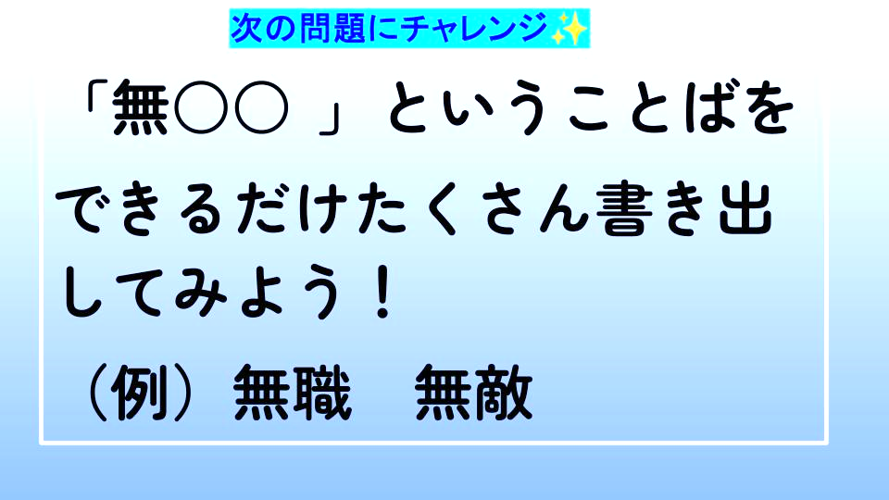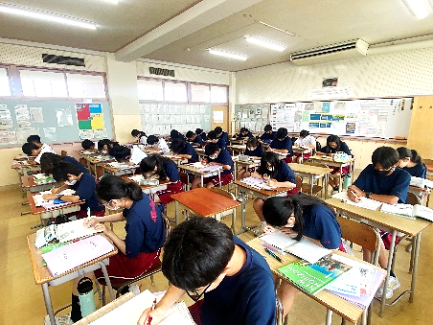

すぐやる人は小さな石を動かそうとする。やれない人は大きな石を動かそうとする。

すぐやる人は目の前のことに集中する。やれない人は結果ばかりを気にする。

すぐやる人は9000回の負けを知る。やれない人は全勝を目指す。

すぐやる人は環境で自分を動かす。やれない人は誘惑に負けてしまう。

すぐやる人は毎日カバンを空っぽにする。やれない人は荷物を入れっぱなしにする。

すぐやる人は期限を自分で決める。やれない人は期限を与えられてもぎりぎりまで動かない。

すぐやる人は復習で記憶を味方につける。やれない人は超人的な記憶に挑む。

すぐやる人はライバルを応援する。やれない人は相手の失敗を喜ぶ。

すぐやる人は感情をうまく吐き出す。やれない人は感情を溜めこむ。

すぐやる人は朝を大切にする。やれない人は夜が遅い。

すぐやる人は数字の目標を決める。やれない人はなんとなく過ごす。

すぐやる人は記録を大切にする。やれない人は記憶に頼る。

すぐやる人は言葉の力を信じる。やれない人は言葉をおろそかにする。（心理学者：塚本 亮）

今年の夏休みは44日間です。目標をもって過ごした人と、何も目標をもたずに過ごしてしまった人では、夏休み明けに大きな差が生まれます。「決意ではなく行動すること！」

「やる」か「やらないか」、夏休みの成長を分ける道！！　顔晴れ、四中生！

**「すぐやる人」と「やれない人」を読んで、今年の夏の過ごし方にやる気、根気、本気を！**